**Cyber Segurança e proteção de Dados**

**Data: 12/09**

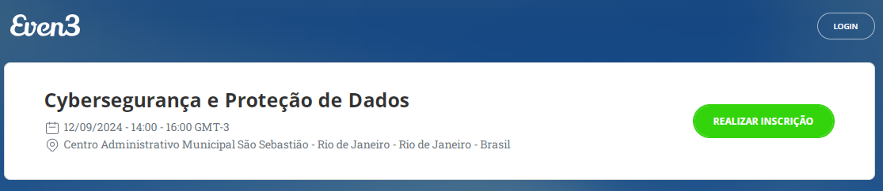

**Inscrições e Participações** 

**Avaliação do Evento** 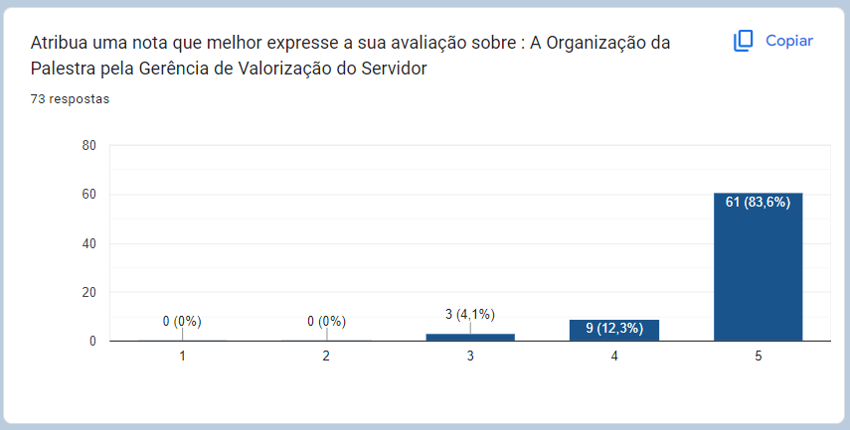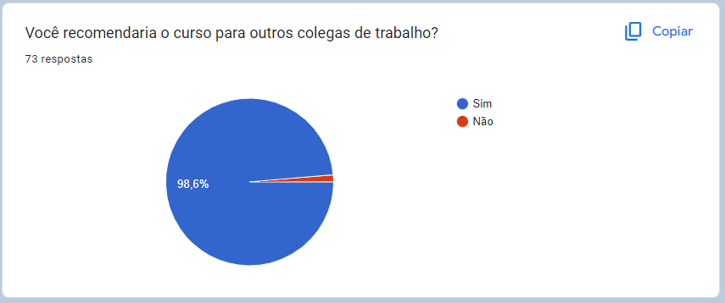

**Foto do evento**

